ACO Sanitärablauf Easyflow+ DN50/100x100/1,5 Grad/0,8l/s
ACO Haustechnik

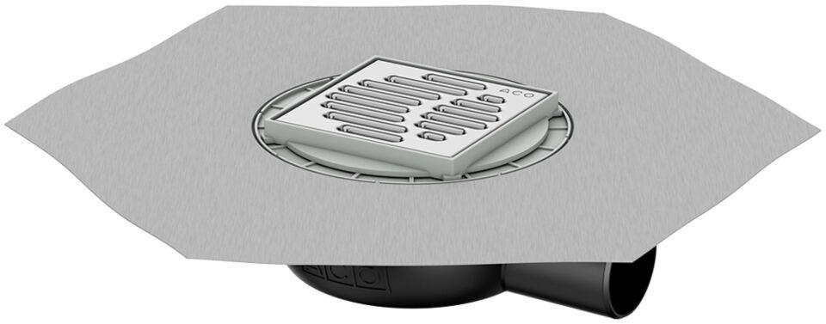Eigenschaften
GTIN:
4002626927071
HAN:
2015.31.91

